様式第12号（第11条、12条関係）

道 路 位 置 図（指定・変更・廃止）

縮  尺 | 付近見取図
縮  尺 | 地籍図
縮  尺 | 構造図
縮  尺 | 公図の写し

１ 申請に係る土地の地名地番
２ 申請に係る道路の幅員、延長及び面積
幅員 メートル・延長 メートル・面積 平方メートル
３ 利用宅地総面積 平方メートル

※ 道路位置の指定・変更・廃止台帳
告示年月日 | 年 月 日 | 指定年月日 | 年 月 日
告示番号 | 第 号 | 番 号 | 第 号

指定（変更・廃止）を受けようとする者の住所・氏名
承  諾  者 | 権 利 別 |  | 地目面積（㎡） |  | 住 所 | 氏 名
備 考
図面作成者住所・氏名
測量者住所・氏名
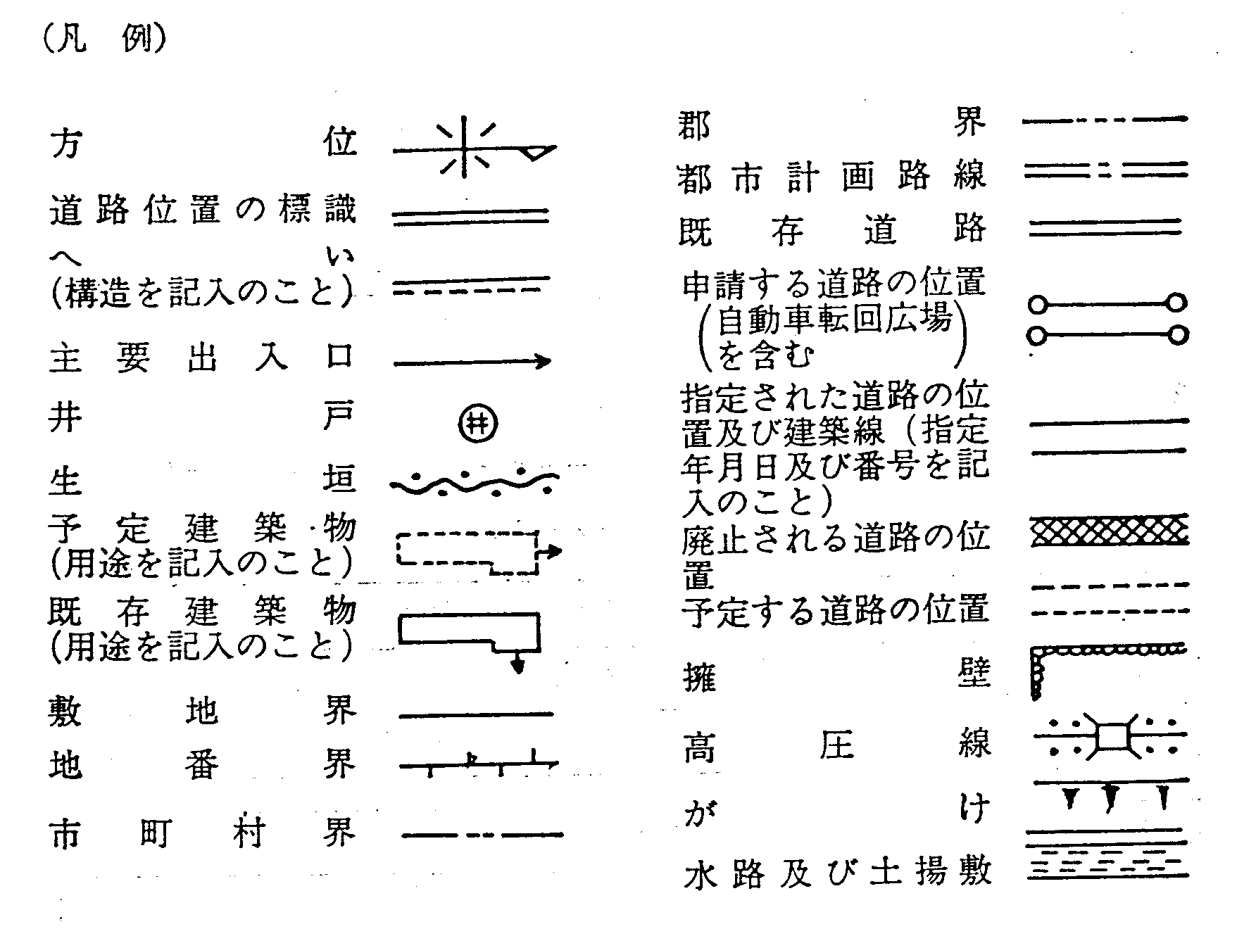
(注意)
１ 承諾書の「権利別」欄には、申請に係る土地（隣接土地を含む。以下「申請地」という。）若しくは申請地にある建築物若しくは工作物の所有者、使用権者その他の権利者又は管理者（申請に係る道路を建築基準法施行令第144条の4第1項及び第2項に規定する基準に適合するよう管理する者をいう。）の別をそれぞれ記入すること。
２ 図面中に、地番、権利別及び氏名をそれぞれ記入すること。
３ 申請の道路の幅員、延長及び面積の単位は、メートル（小数点以下２位まで）とし、面積の単位は平方メートル（小数点以下２位まで）とすること。
４ 付近見取図、地籍図、道路構造図、自動車転回広場の構造図、公図の写し及び土地に高低差がある場合は、その断面図を記入すること。
５ 道路及び自動車転回広場の構造図には、側溝等及び路面の構造を記入すること。
６ 付近見取図と地籍図の方位は、一致させること。
７ 隣地境界又は測量の基点から申請道路までの距離を記入すること。
８ ※欄には、記入しないこと。
９ 記入欄が不足する場合には、適宜欄を設けて記載するか又は別紙に必要な事項を記入して添付すること。

